

**Déploiement de l’intégration fiche de dysfonctionnement sur GLPI**

**Version :** 1.0

**Date :** 30/04/2024

Historique des évolutions

|  |  |  |  |  |
| --- | --- | --- | --- | --- |
| **Version** | **Date** | **Auteur** | **Pages/parties modifiées** | **Description** |
| 1.0 | 30/04/2024 | Brendan SIMON |  | Création du document |

Suivi des diffusions

|  |  |
| --- | --- |
| **Nom** | **Entité** |
| A. RAKOTONANAHARY | Softia |
|  |  |

Approbation

|  |  |  |
| --- | --- | --- |
|  | **Nom** | **Date et visa** |
| Responsable projet transversal Softia |  |  |

**Sommaire**

1 Objet 4

Prérequis 5

2 Connexion avec le serveur 6

3 Préparation de l’installation 7

3.1 Livrables  7

3.2 Transfert des livrables vers le serveur 7

4 Installation 7

4.1 Installation des livrables 7

4.2 Configuration des utilisateurs et groupes 10

4.2.1 Création d’un groupe 10

4.2.2 Association d’un utilisateur à un groupe 11

4.2.3 Création d’une entité 12

4.2.3.1 Donner le droit aux sous-entités d’accéder au formulaire de signalement 14

4.2.4 Assigner un responsable à un utilisateur 15

4.2.5 Donner au profil « Admin » le droit de faire les importations et exportations des fiches 16

# Objet

Le présent document est le manuel d’installation pour l’intégration du formulaire de déclaration d’un dysfonctionnement sur GLPI.

# Prérequis

Prérequis

* Système d’exploitation : **Debian 12**
* Utilisateur ayant les privilèges root ou administrateur
* PHP : **8.2**
* GLPI : **10.0.10**
* Mysql : **15.1**

# Connexion avec le serveur

Veuillez suivre les étapes suivantes pour établir une connexion avec le serveur**:**

* Ouvrez une fenêtre de terminal ou de ligne de commande sur votre pc.

Si vous souhaitez vous connecter au serveur sans utiliser de clé privée, vous devrez utiliser un mot de passe pour l'authentification. Dans ce cas, tapez la commande suivante :

* ***$ ssh <username>@<public-IP-address>***

Puis, saisissez le mot de passe fourni par votre administrateur afin d'accéder au serveur.

Si vous souhaitez vous connecter au serveur avec une clé privée, utilisez la commande suivante :

* ***$ ssh -i <private-key-file> <username>@<public-IP-address>***

<private-key-file> est le nom du fichier contenant la clé privée associée à la clé publique que vous avez saisie dans le champ de la clé publique SSH.

<username> est le nom d’utilisateur fournis par l’administrateur pour accéder au serveur.

<public-IP-address> est l'adresse IP de votre serveur.

A titre d’exemple : supposons que l'utilisateur root se connecte au serveur avec l'adresse IP "192.168.10.222".

Ce serveur a été spécifiquement mis en place dans le but de servir de support pour la documentation.

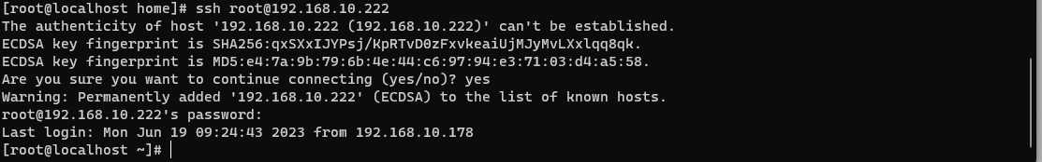

# Préparation de l’installation

## Livrables

Assurez-vous d’avoir les livrables suivants prêts à être copiés dans le serveur :

* **custom_1.0.0_30042024.zip** : contient le code de l’évolution.
* **formcreator_2.13.8_30042024.zip**: plugin permettant la création de formulaires personnalisés dans GLPI.

## Transfert des livrables vers le serveur

Pour préparer l'environnement de déploiement du projet, vous devez faire la copie des livrables vers la racine du projet GLPI dans la VM avec les commandes suivantes :

* ***$* scpcustom_1.0.0_30042024.zip**[user@ip:/var/www/html/](mailto:user@ip:/var/www/html/poems-v5.zip)glpi/
* ***$* scpformcreator_2.13.8_30042024*.zip*** [user@ip:/var/www/html/](mailto:user@ip:/var/www/html/poems-v5.zip)glpi/

# Installation

## Installation des livrables

Pour commencer, installez les dépendances nécessaires en exécutant les instructions suivantes dans le terminal connecté au serveur :

* Installez unzip avec la commande :
* ***$ apt install unzip***
* Installez composer avec les commandes suivantes :
* ***$ apt install curl php-cli php-mbstring git***
* ***$ curl -sS https://getcomposer.org/installer -o composer-setup.php***
* ***$ php composer-setup.php --install-dir=/usr/local/bin --filename=composer***
* Accédez au répertoire racine du GLPI :
* ***$ cd /var/www/html/glpi/***
* Décompressez le fichier **formcreator_2.13.8_30042024.zip** dans le répertoire plugins :
* ***$ unzip -o formcreator_2.13.8_30042024.zip -d plugins***

Ensuite, procédez à l'installation en suivant les instructions ci-dessous :

* Connectez-vous à l’application dans le navigateur avec un compte **« super-utilisateur ».** Les identifiants par défaut dans GLPI sont :
* Identifiant : glpi
* Mot de passe : glpi
* Naviguez dans le menu **« Configuration »**, puis dans le sous menu **« Plugins »**
* Installez le plugin **« Form Creator »** dans le tableau en cliquant sur le bouton d’installation.



Une notification apparaît pour notifier la réussite de l’installation.

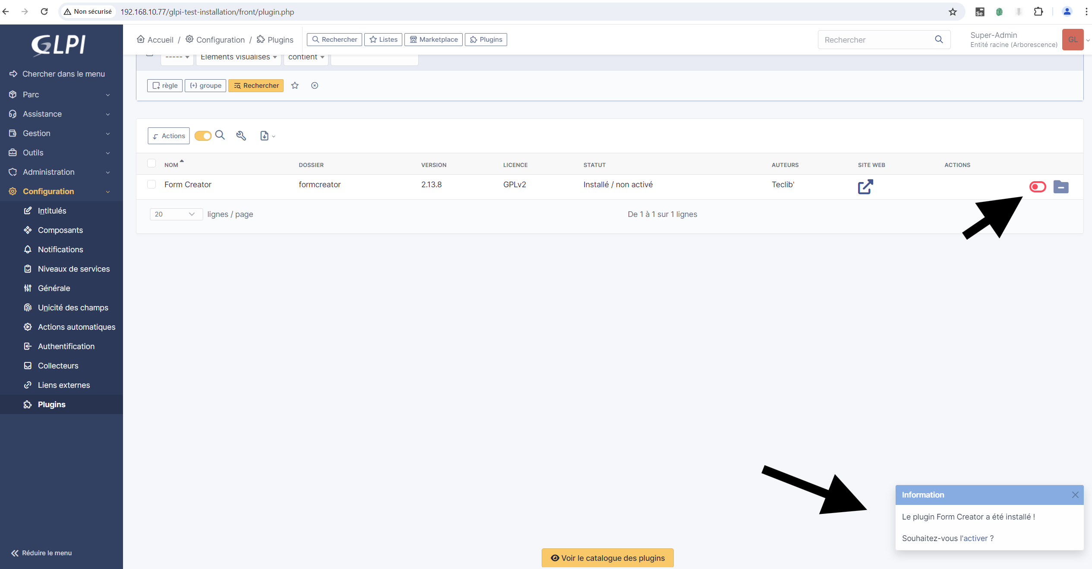

Après, vous pouvez activer le plugin en cliquant le bouton en rouge comme dans l’image dessus.

Une nouvelle notification s’affiche pour notifier que le plugin est activé et le bouton rouge passe au vert.

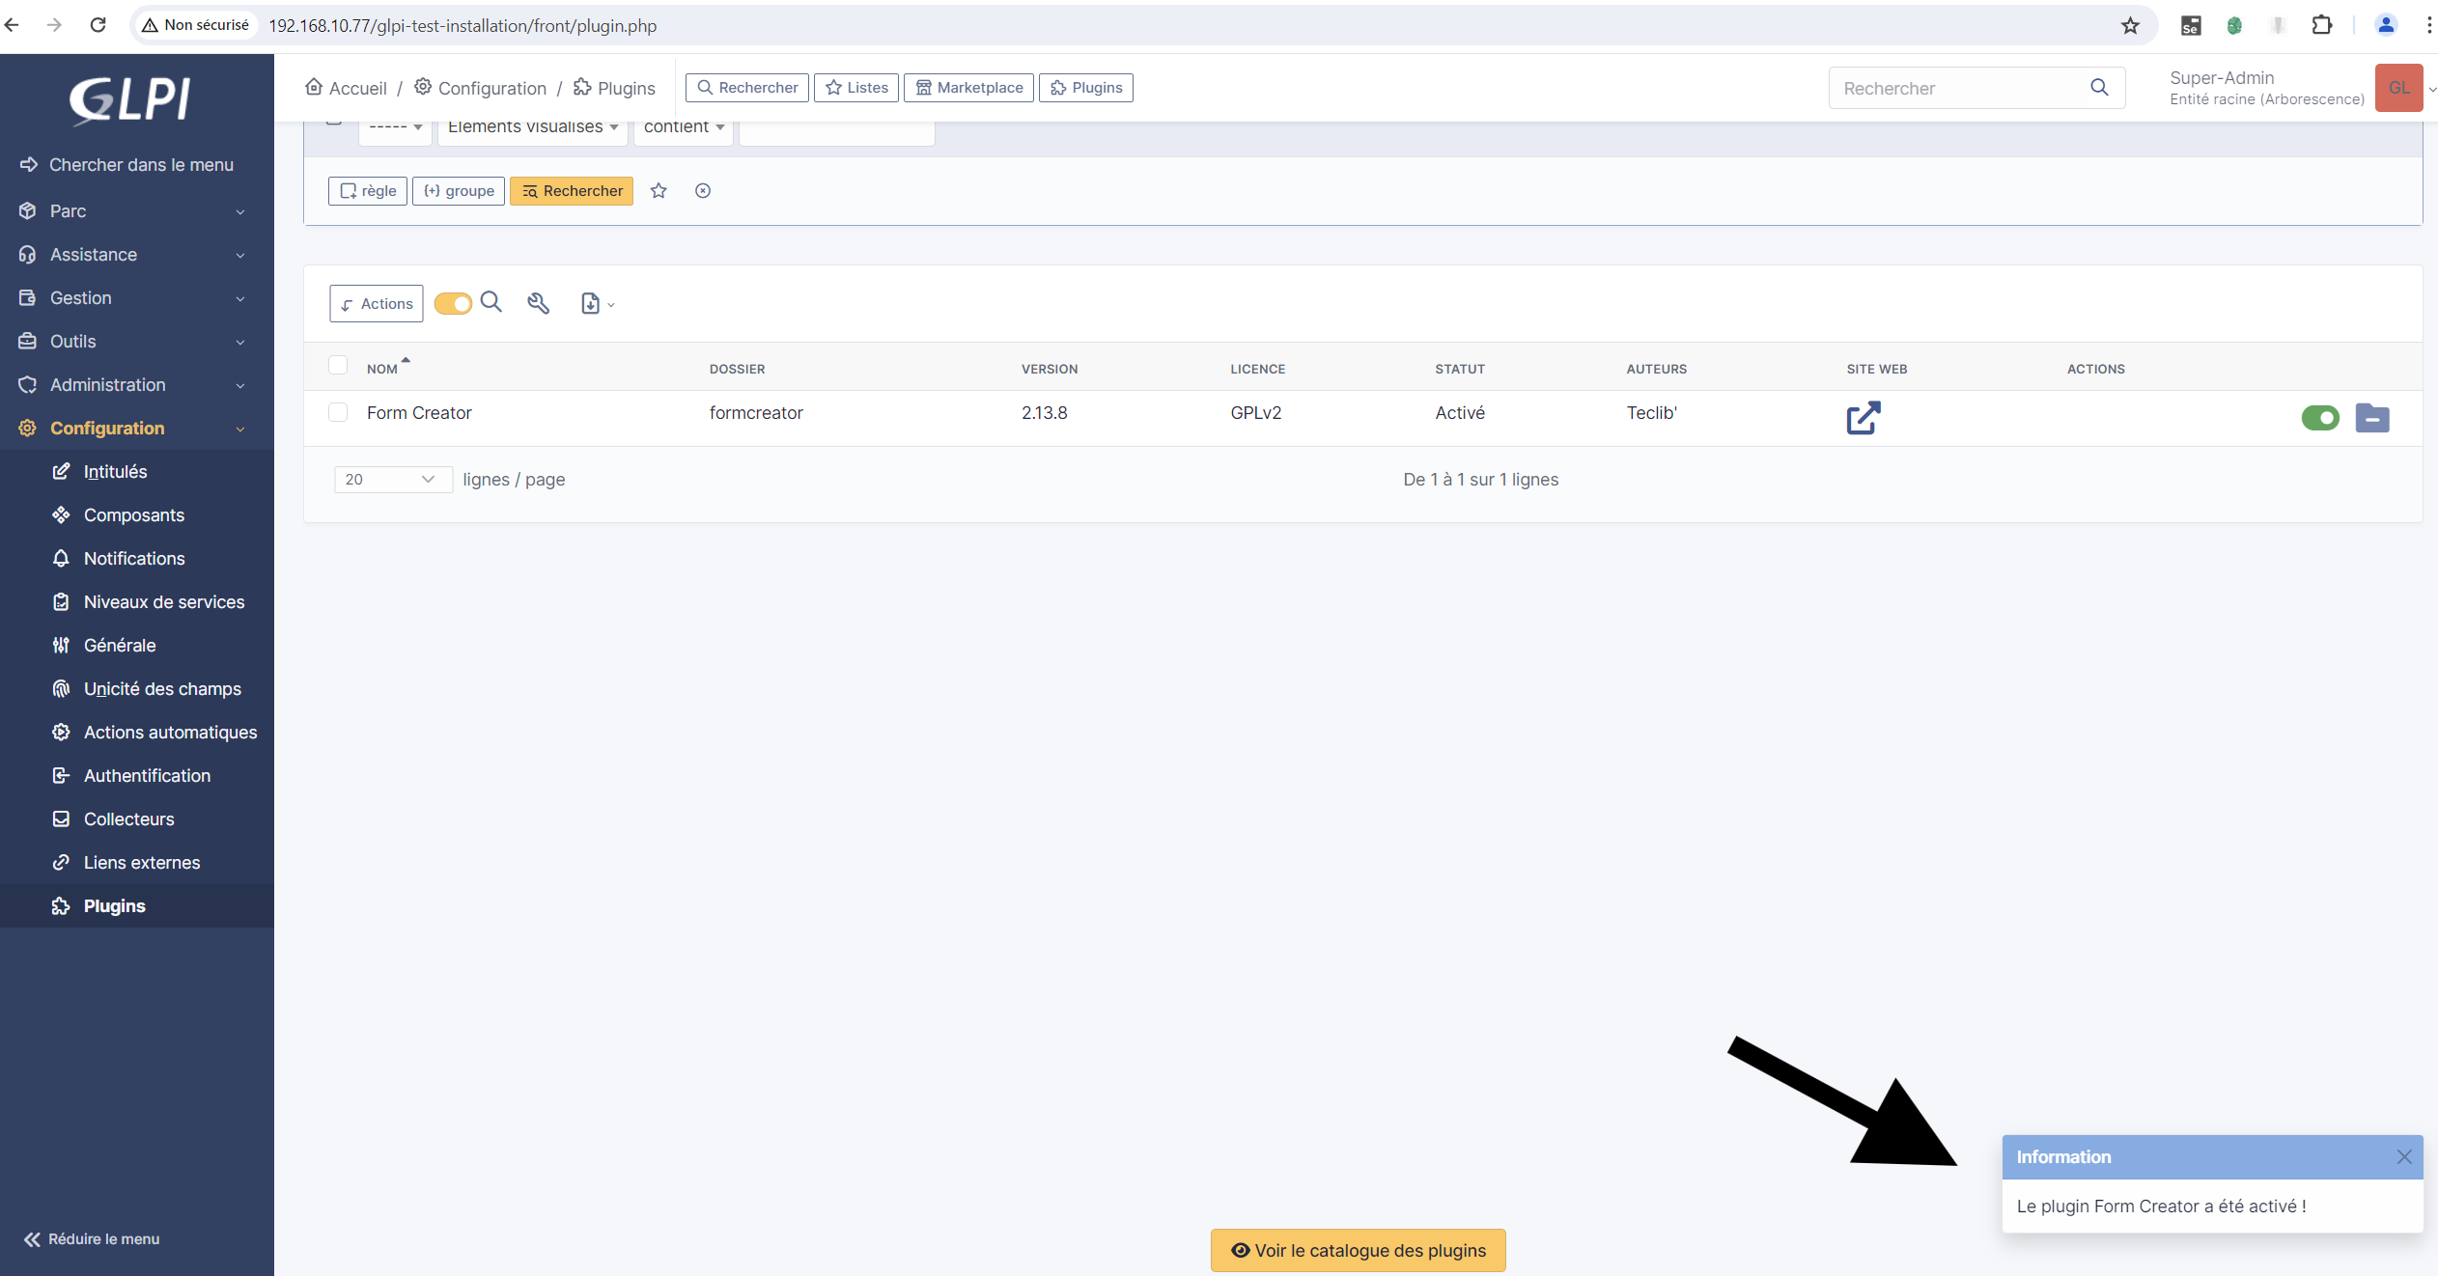

* Revenez dans le terminal connecté au serveur et décompressez le fichier **custom_1.0.0_30042024.zip** dans le répertoire approprié :
* ***$ unzip -o* custom_1.0.0_30042024.zip *-d .***

Configurez la base de données et le serveur d’envoie de mail dans custom :

* Ouvrez le fichier ***plugins/custom/config.php*** avec un éditeur de texte :
* ***$ nano plugins/custom/config.php***

Faites la modification :

* + Selon la configuration de la base de données utilisée par GLPI dans votre serveur. **Il ne faut pas oublier de rajouter le « charset=utf8 » dans le $db_host car c’est important pour l’encodage des données.**
  + Selon la configuration de l’envoie des mail dans la partie **« class MailConfig ».** Nous utilisons dans cette exemple la plateforme **« brevo ».**

Voici un exemple du fichier de configuration config.php :

<?php

$db_host = "mysql:host=localhost;dbname=glpi;charset=utf8";

$db_user = "root";

$db_pass = "";

class MailConfig

{

  public static $host = 'mail.aquaray.com';

  public static $username = 'dea-niagara@eniagara.fr';

  public static $password = 'sWnSg6c6Md344uc';

  public static $SMTPAuth = true;

  public static $SMTPAutoTLS = false;

  public static $port = 587;

  public static $charset = 'UTF-8';

  public static $from = ['address' => 'noreply@eniagara.fr', 'name' => 'Equipe DEA'];

  public static $replyto = ['address' => 'noreply@eniagara.fr', 'name' => 'noreply@eniagara.fr'];

};

Définition des paramètres :

**$db_host :** Cette variable spécifie l'hôte de la base de données ainsi que le nom de la base de données utilisée par l’application.

**$db_user :** C'est le nom d'utilisateur utilisé pour se connecter à la base de données.

**$db_pass :** Ce paramètre représente le mot de passe associé au nom d'utilisateur pour l'authentification à la base de données.

**$host (Hôte) :** L'adresse du serveur SMTP utilisé pour envoyer des e-mails.

**$username (Nom d'utilisateur) :** Le nom d'utilisateur utilisé pour l'authentification sur le serveur SMTP.

**$password (Mot de passe) :** Le mot de passe associé à l'utilisateur pour l'authentification au serveur mail.

**$SMTPAuth (Authentification SMTP) :** Indique si l'authentification SMTP est activée. Elle est généralement définie sur « true » pour les serveurs SMTP sécurisés.

**$SMTPAutoTLS (Chiffrement automatique TLS) :** Indique si le chiffrement TLS automatique est activé. Il est généralement désactivé lorsqu'une configuration spécifique de TLS est requise.

**$port :** Le port utilisé pour la connexion au serveur SMTP. Par défaut, le port est généralement 587 pour le transport SMTP.

**$charset (Jeu de caractères) :** Le jeu de caractères utilisé pour les e-mails. UTF-8 est couramment utilisé pour prendre en charge les caractères Unicode.

**$from (De) :** L'adresse e-mail et le nom de l'expéditeur par défaut. Par exemple : noreply@eniagara.fr (Equipe DEA).

**$replyto (Répondre à) :** L'adresse e-mail et le nom de l'expéditeur à utiliser pour les réponses aux e-mails. Par exemple : noreply@eniagara.fr.

* Enregistrez les modifications et quittez l'éditeur de texte
  + Appuyez sur les touches « **Ctrl + x** » pour quitter l’éditeur.
  + Tapez « ***o »*** pour confirmer l’enregistrement.
  + Appuyez sur la touche "Enter" pour valider.
* Installez les dépendances nécessaires pour « custom » avec les commandes suivantes :
* ***$ cd /var/www/html/glpi/plugins/custom***
* ***$ composer install***
* Tapez **« yes »** pour continuer l’installation en tant qu’utilisateur root
* Changez le propriétaire du répertoire plugins et ses contenues par le serveur web :

***chown -R www-data:www-data /var/www/html/glpi/plugins/***

* Installez le plugin « custom » en rajoutant **«plugins/custom/install.php »** sur l’url dans le navigateur.

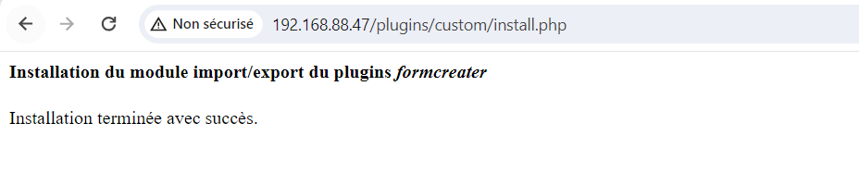

Une fois installé,

* Revenez sur la page d’accueil de GLPI en enlevant dans l’url du navigateur le **« plugins/custom/install.php »**
* Naviguez dans le menu **« Administration »**, puis dans le sous menu **« Formulaires »**
* Sélectionnez le formulaire **« Signalement de dysfonctionnement »**

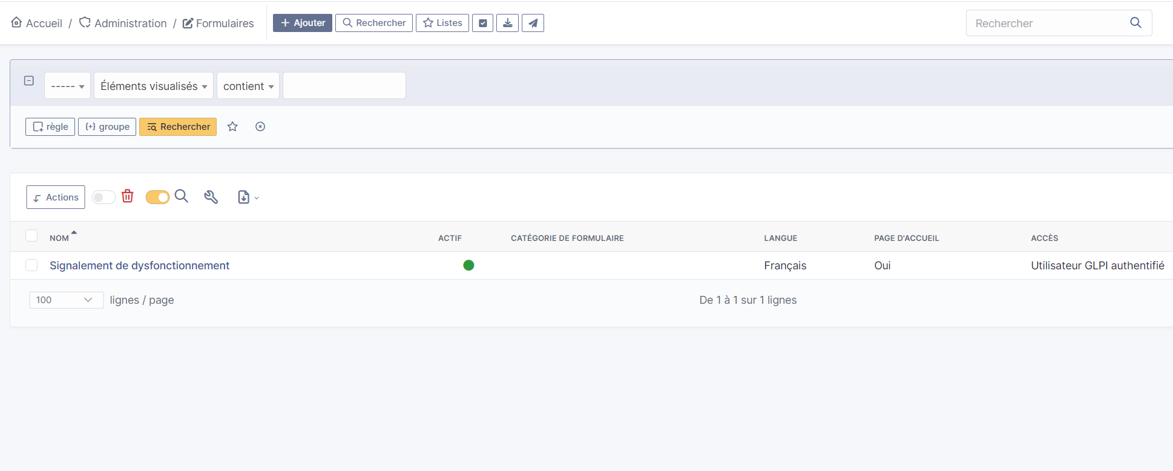

* Et vous pouvez voir l’interface pour faire l’importation et exportation des fiches comme montré ci-dessous :

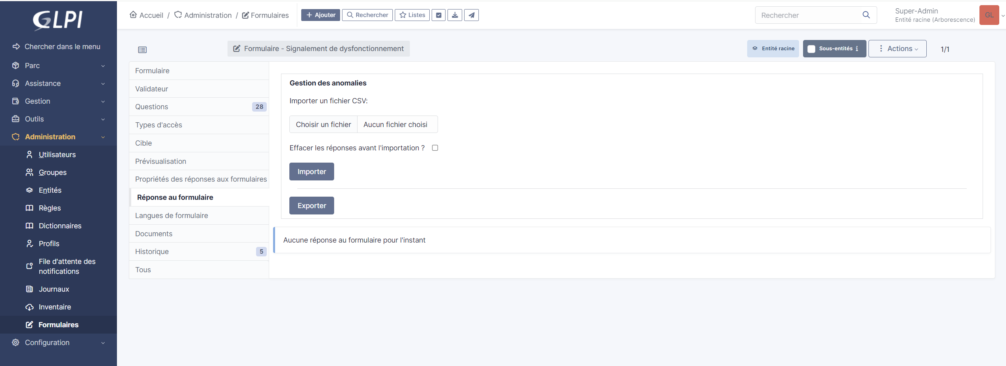

## Configuration des utilisateurs et groupes

L’application utilise 2 groupes pour bien gérer les signalements de dysfonctionnement dans GLPI, qui sont :

* **Demandeur**: groupe des utilisateurs qui ont le droit de créer des signalements
* **Direction/Service (validation)** : groupe des utilisateurs qui ont le droit de valider les signalements

### Création d’un groupe

En se connectant toujours sur un utilisateur de type **« super-admin »**, veuillez suivre les instructions suivantes :

* Cliquez sur le menu **« Administration »**
* Puis sur le sous-menu **« Groupes »** et sur le bouton **« Ajouter »**

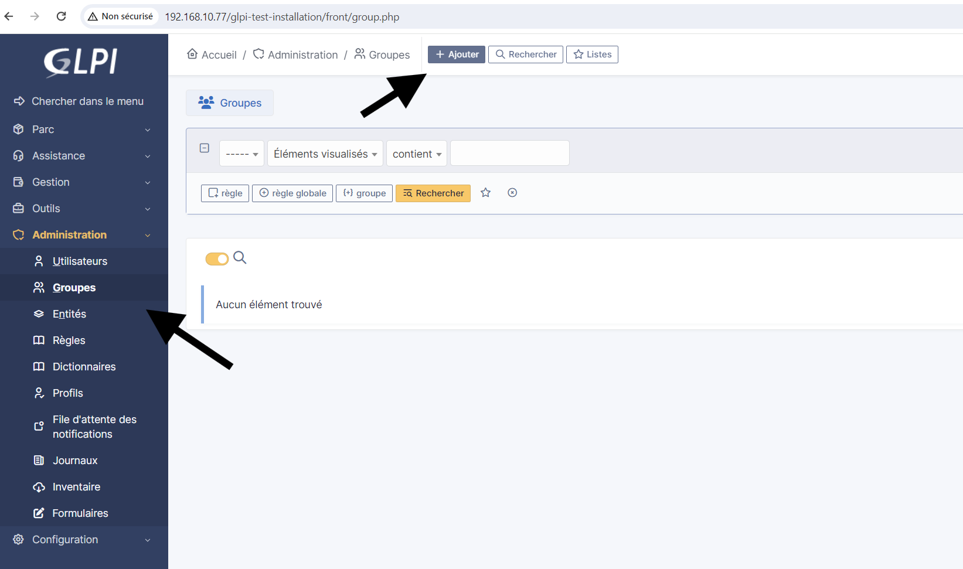

* Saisissez le nom du groupe et cliquez sur le bouton **« Ajouter »** en bas à droite

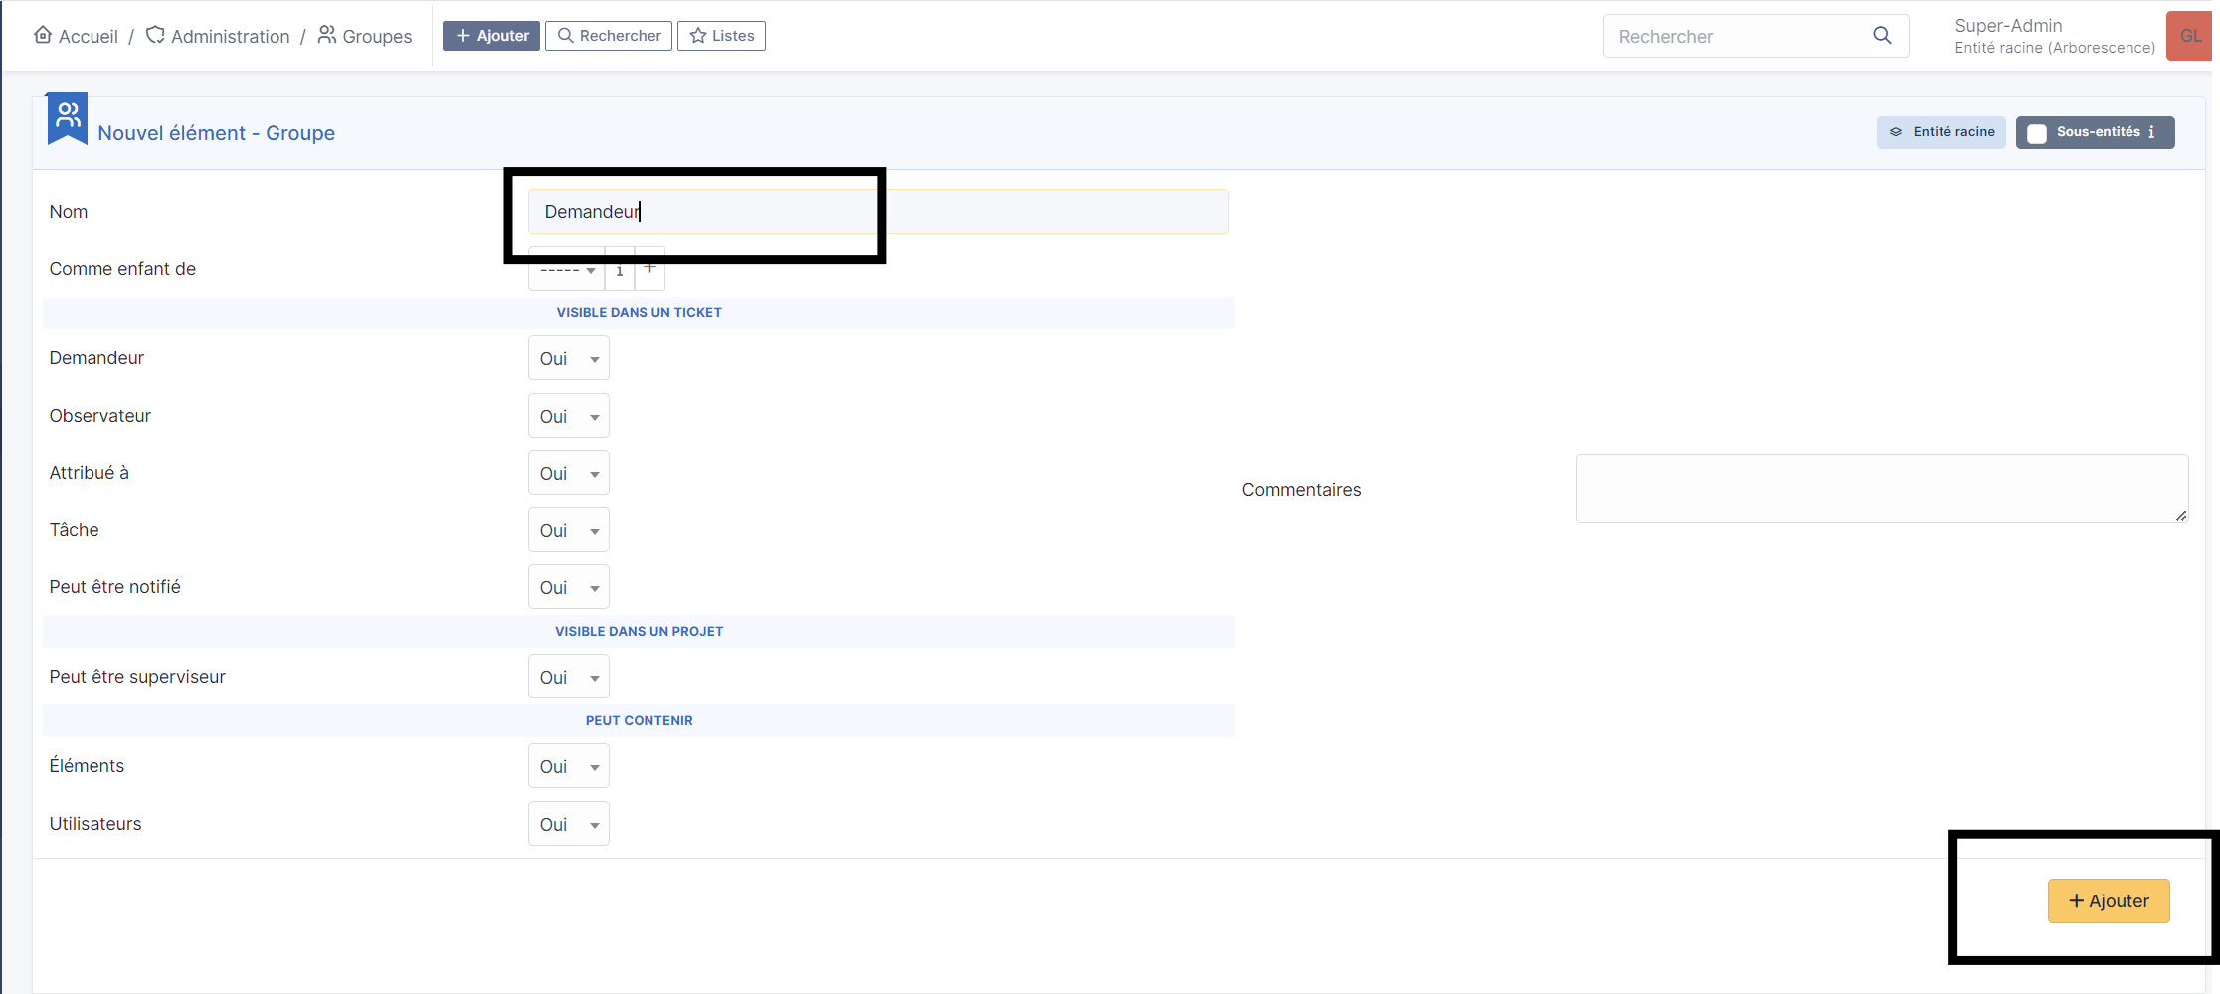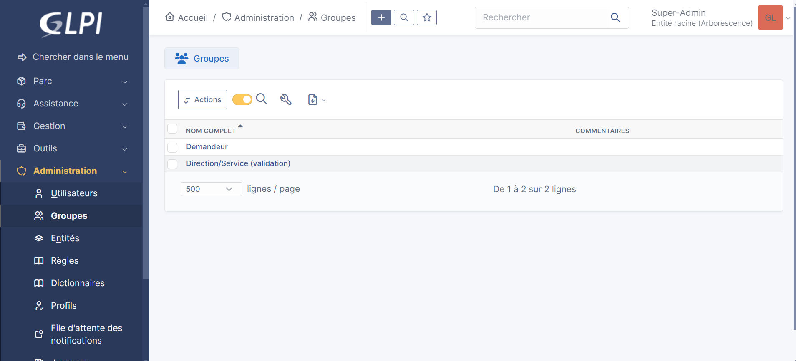

### Association d’un utilisateur à un groupe

Dans le même menu **« Administration »**, sous-menu **« Utilisateurs »** :

* Cliquez sur un utilisateur à associer à un groupe,
* Cliquez sur **« Groupes »** et choisissez un groupe dans la liste des groupes disponible,
* Cliquez sur le bouton **« Ajouter »**.

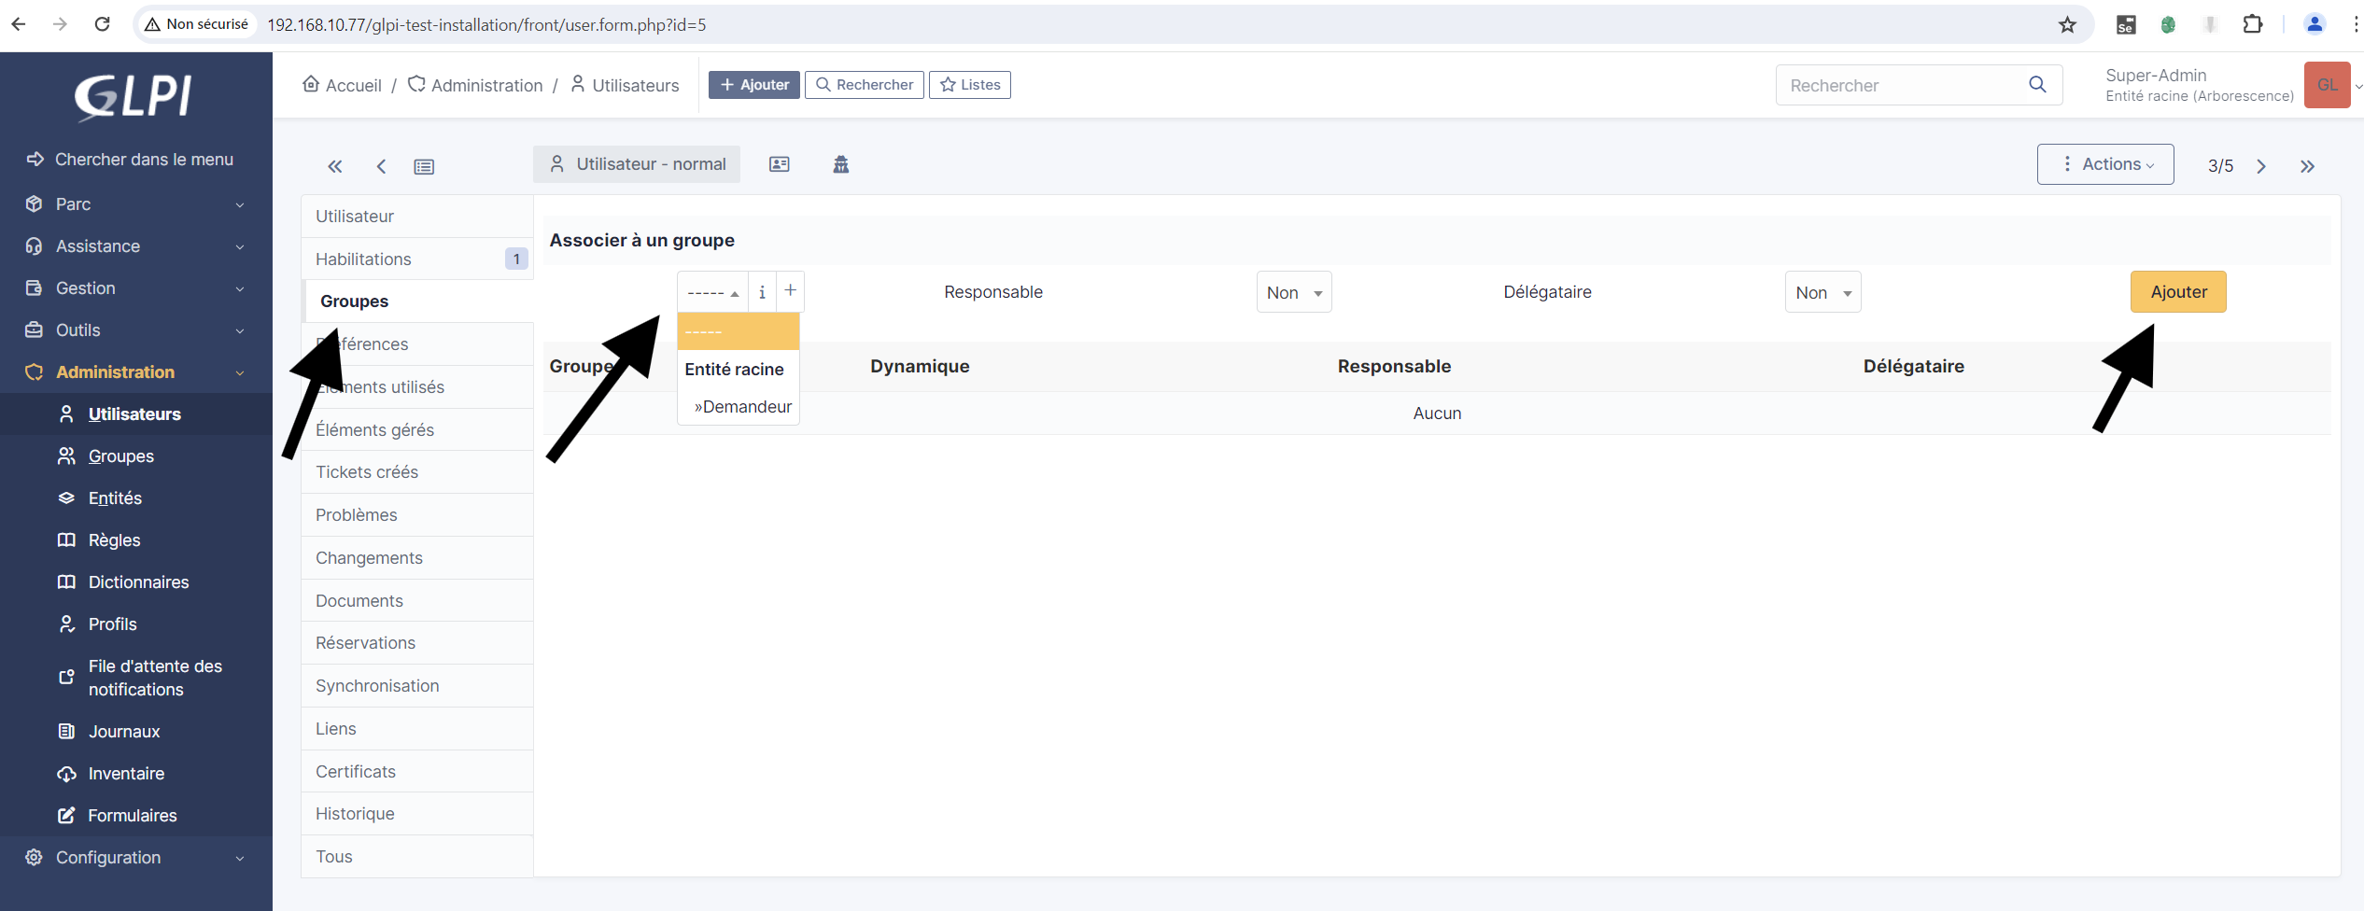

Après l’ajout, nous avons ce résultat qui confirme que l’utilisateur est associé au groupe « Demandeur » :

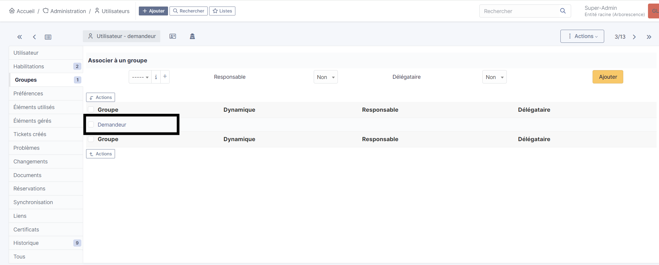

### Création d’une entité

L’entité permet d’associer un utilisateur à un service donné.

Dans le même menu **« Administration »**, sous-menu **« Entités»** :

* Cliquez sur le bouton **« Ajouter »** en haut.
* Saisissez le nom du groupe et cliquez sur le bouton **« Ajouter »** en bas à droite

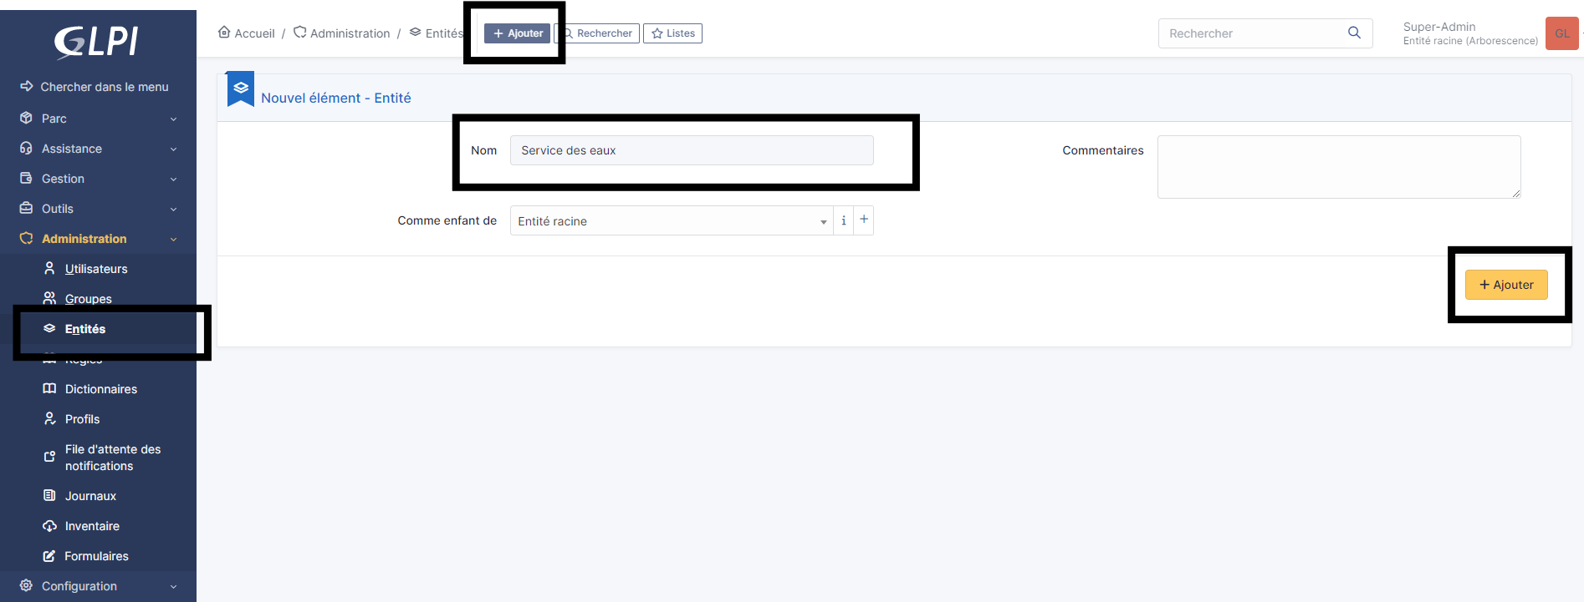

En revenant vers le sous-menu « Entités », nous trouvons l’entité qui vient d’être créée .

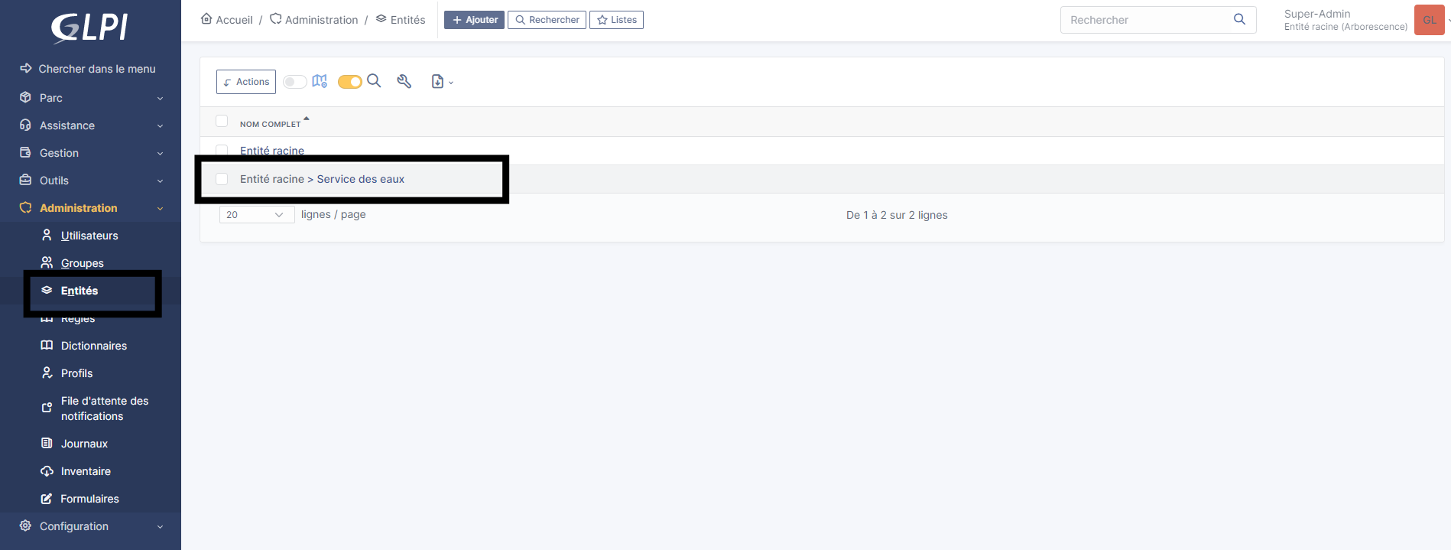

* Cliquez sur l’entité à laquelle vous voudriez ajouter un utilisateur, par exemple sur l’entité que nous venons de créée, puis sur l’onglet **« Utilisateurs »**
* Choisissez parmi les utilisateurs dans la liste des choix disponible et cliquez sur le bouton **« Ajouter »**.

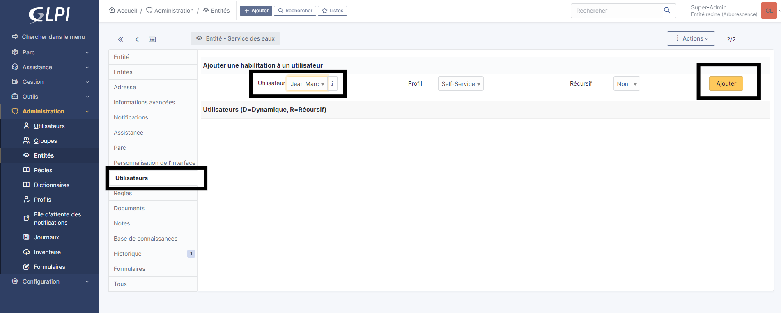

Nous pouvons voir dans la capture ci-dessous l’utilisateur que nous venons d’ajouter dans l’entité « Service des eaux ».

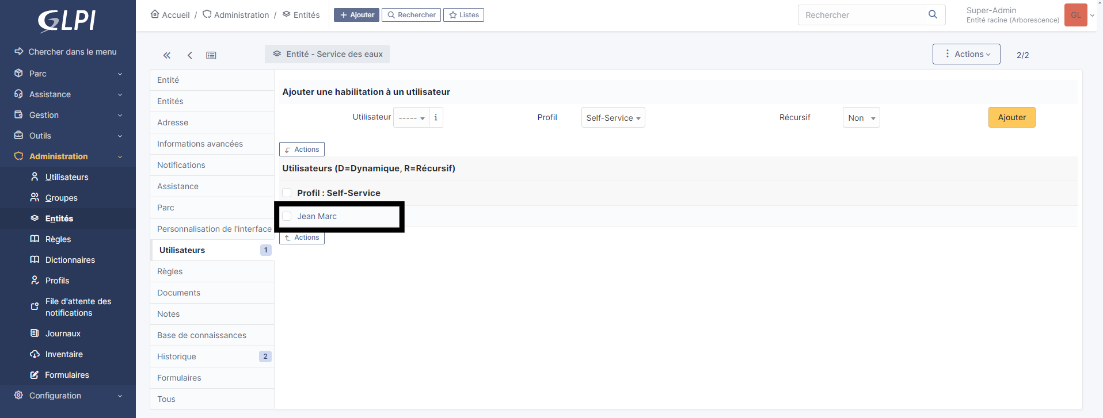

* Revenez dans le sous-menu « Utilisateurs » pour maintenant configurer l’utilisateur ; puis cliquez sur l’utilisateur cible. Dans l’onglet « Utilisateur », changez le champs « Entité par défaut » par l’entité auquel appartient l’utilisateur puis sauvegardez.

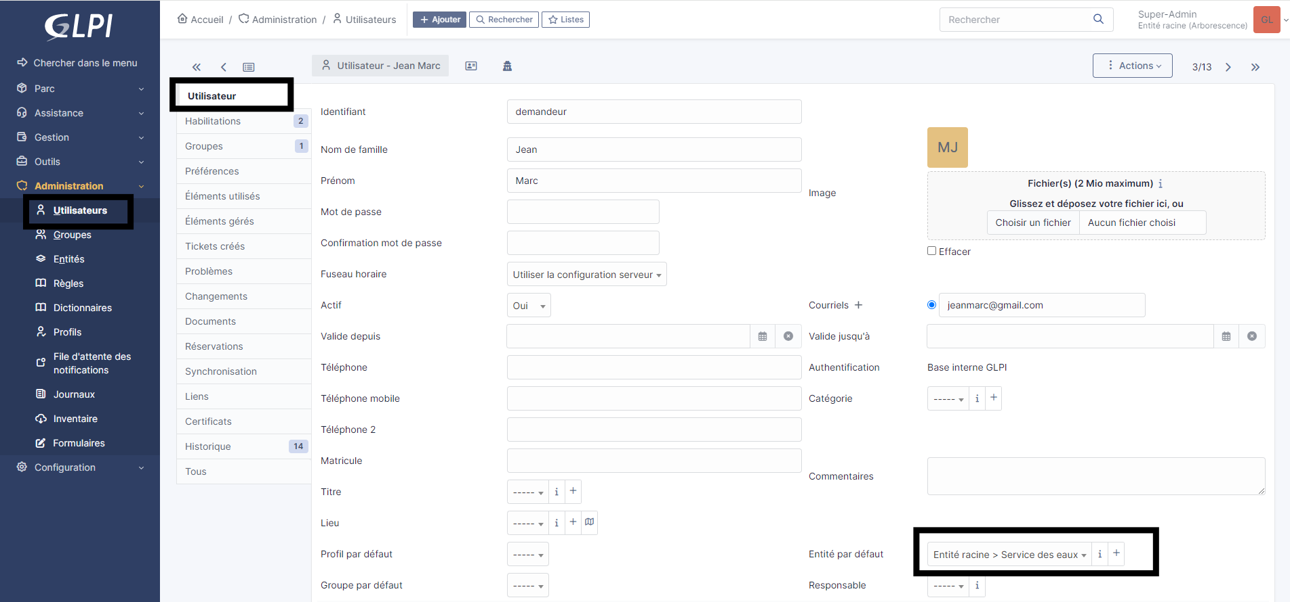

Remarque : pour changer l’entité d’un utilisateur, il faut suivre le même processus ; c’est à dire :

1. Effectuez les changements au niveau du sous-menu « Entités » dans le menu de gauche, c’est-à dire supprimez l’utilisateur dans l’ancien entité et rajoutez-le dans le nouvel entité.
2. Changez l’entité de l’utilisateur au niveau du configuration de l’utilisateur, puis sauvegardez.

#### Donner le droit aux sous-entités d’accéder au formulaire de signalement

Pour que toutes les personnes appartenant aux entités nouvellement créés puissent accéder au formulaire, il faut donner le droit aux sous-entités :

* Allez dans le menu **« Administration »**, puis  **« Formulaire »**
* Cliquez sur **« Signalement de dysfonctionnement »**

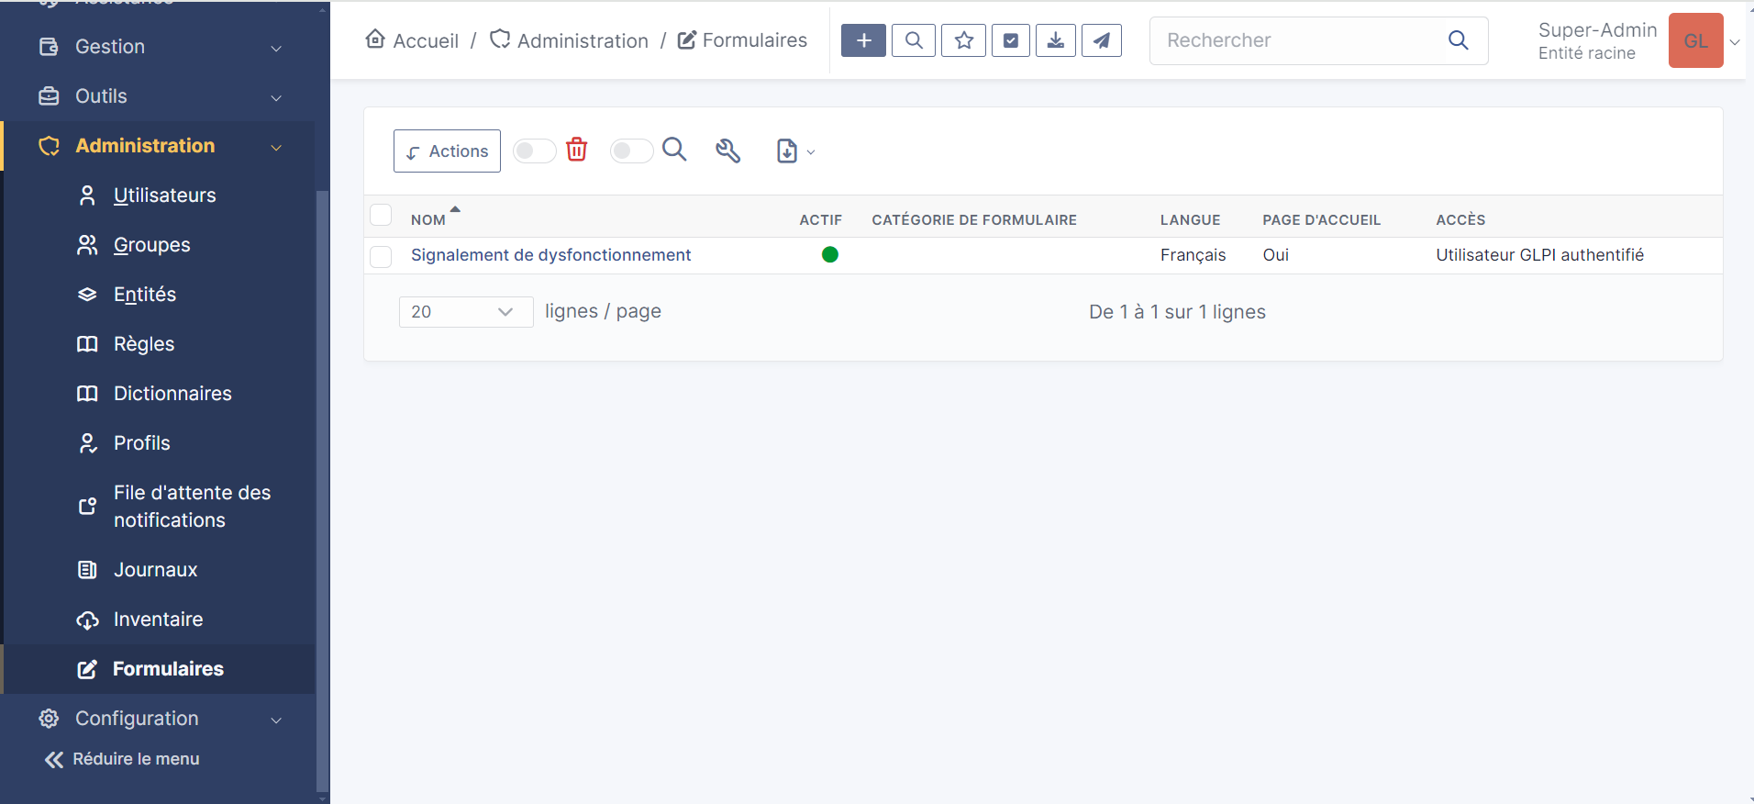

* Allez dans l’onglet **« Formulaire »**,
* Cochez le **« Sous-entités »** tout en haut de la page (à côté de « Entités racine »), puis sauvegardez.

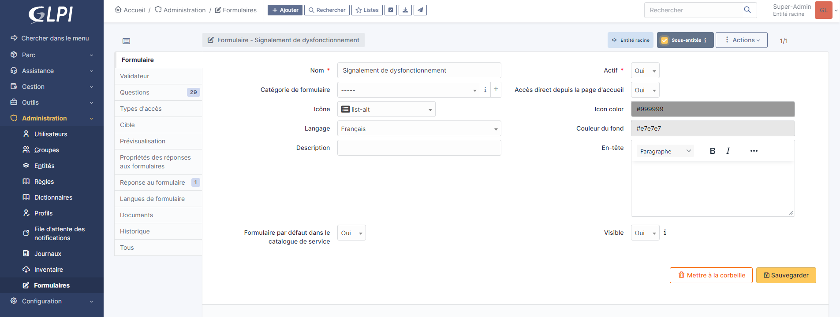

### Assigner un responsable à un utilisateur

Pour assigner un responsable à un utilisateur, dans le même menu **« Administration »**, sous-menu **« Utilisateurs»** :

* Cliquez sur l’utilisateur cible
* Choisissez un responsable parmi les choix dans le champ **« Responsable »**
* Cliquez sur le bouton **« Sauvegarder »**

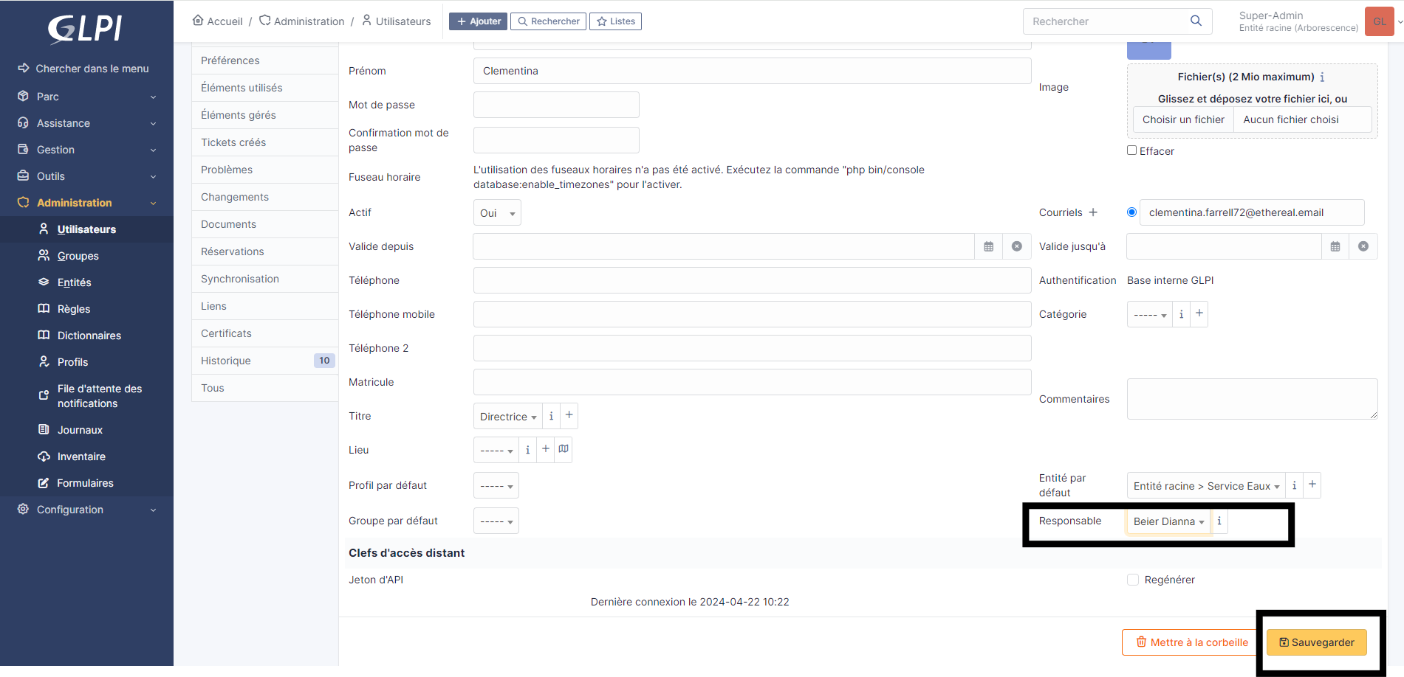

Ce sont les données de ce responsable qui rempliront par défaut les champs dans la section « Personne à contacter » dans le formulaire de signalement de dysfonctionnement.

### Donner au profil « Admin » le droit de faire les importations et exportations des fiches

Seules les personnes ayant le profil « Admin » pourront effectuer l’importation et l’exportation des fiches de dysfonctionnement.

Dans le même menu **« Administration »**, sous-menu **« Profils »** :

* Cliquez sur le profil **« Admin »**, puis sur l’onglet **« Administration »**
* Côchez toutes les cases à côcher sur la ligne **« Entités »**

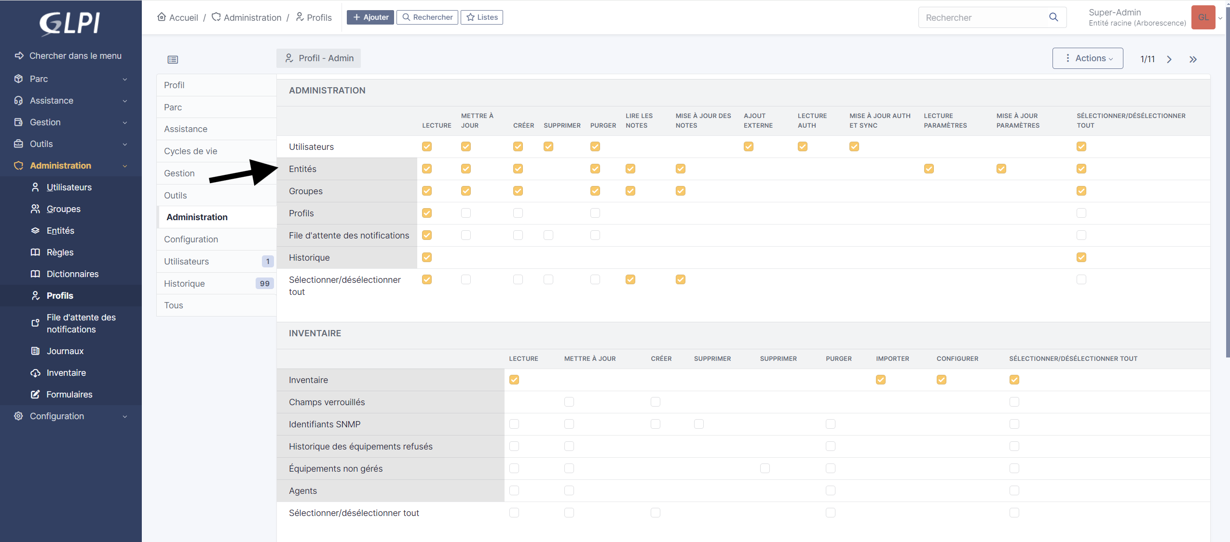

* Puis scrollez en bas de la page pour appuyer sur le bouton **« Sauvegarder »**